Lección 10: Resolvamos problemas de área
- Resolvamos problemas de área.

Calentamiento: Conversación numérica: Un grupo más
Encuentra mentalmente el valor de cada expresión.
- $5×2$
- $6×2$
- $5×6$
- $6×6$

10.1: Pintemos una pared
Noah pinta una pared de la huerta comunitaria. La pared tiene forma de rectángulo. Este es un diagrama de la pared.
Venden la pintura en 3 tamaños diferentes:
- Un recipiente pequeño que cubre 3 metros cuadrados.
- Un recipiente mediano que cubre 10 metros cuadrados.
- Un recipiente grande que cubre 40 metros cuadrados.
¿Qué debe comprar Noah? Explica tu razonamiento.
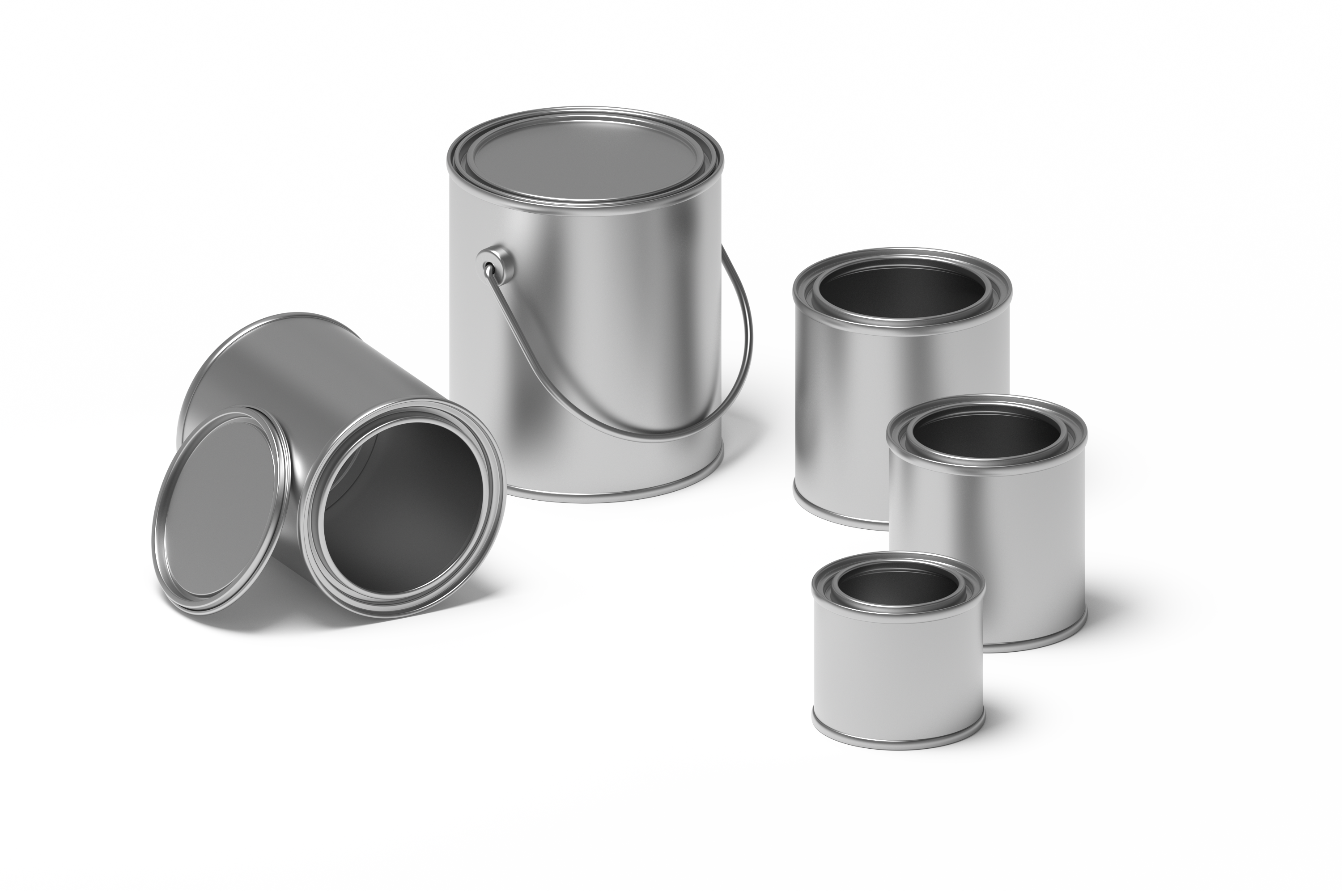

10.2: Hagamos una huerta
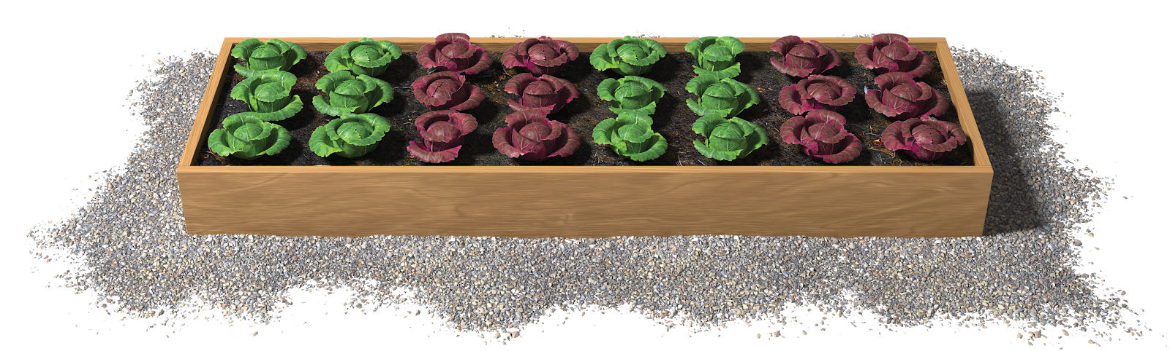
- Elena está planeando cómo usar su espacio rectangular de la huerta comunitaria. Necesita un espacio que tenga por lo menos 20 pies cuadrados para que quepan sus plantas. Tiene suficiente tierra para un jardín de 30 pies cuadrados. El espacio que tiene disponible debe tener 3 pies en un lado.
- ¿Cuáles son los posibles tamaños para su huerta?
- Haz un póster para mostrar cómo pensaste. Organízalo para que los demás puedan entenderlo.
- Mientras miras los pósteres con tu grupo:
  - Elige un grupo que haya resuelto el problema de una manera diferente a la de tu grupo y describe cómo lo hicieron.
  - Escribe 3 cosas que viste, que te ayudaron a entender cómo resolvieron el problema otros estudiantes.

Section Summary
Section Summary
En esta sección aprendimos cómo se relaciona el área con la multiplicación. Multiplicamos las longitudes de los lados de un rectángulo para encontrar su área.
$6×3=18$
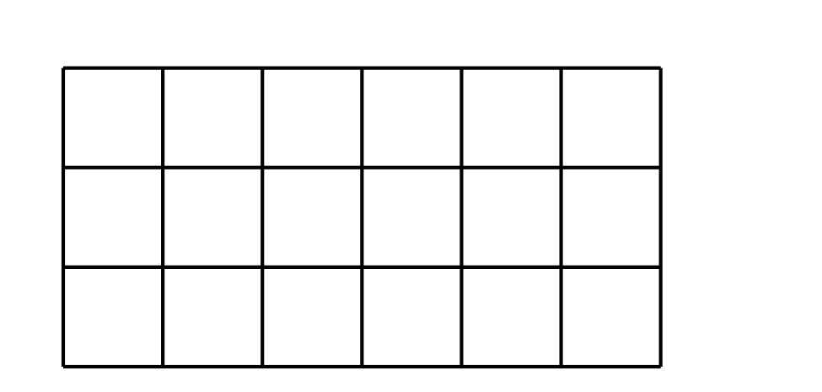
También aprendimos cómo diferentes unidades cuadradas son útiles para medir áreas en diferentes situaciones, y resolvimos problemas que involucran área.
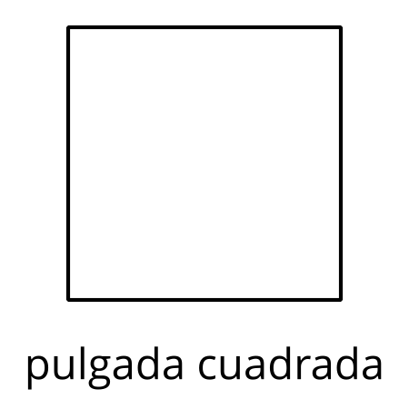
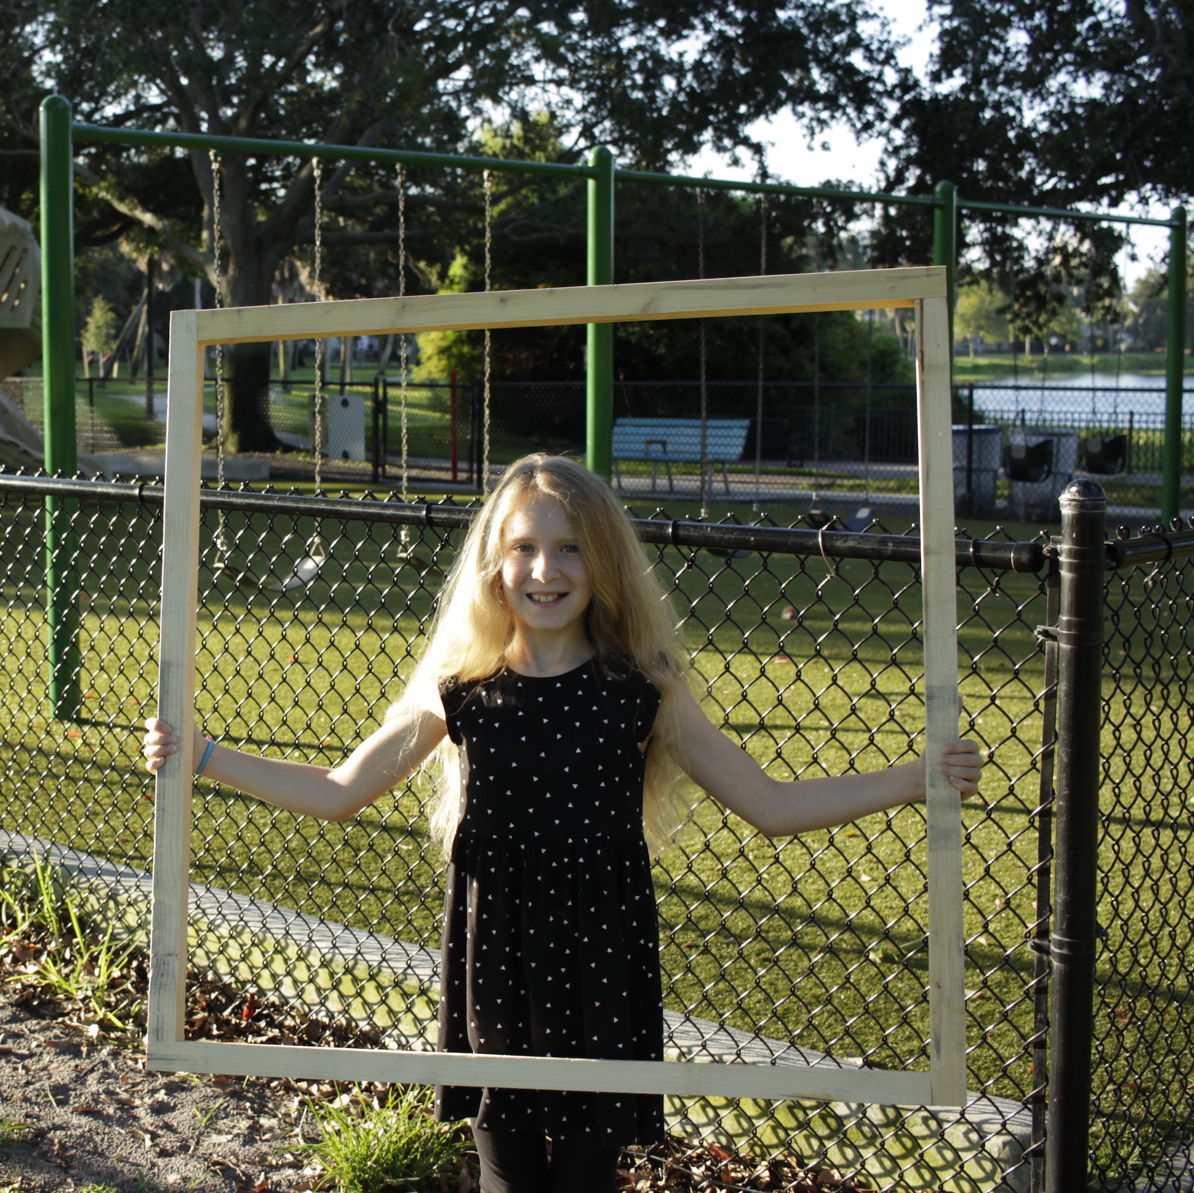
metro cuadrado
© CC BY 2021 Illustrative Mathematics®

